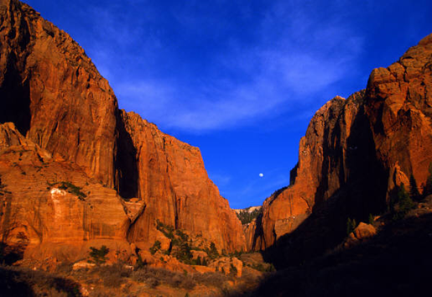

Pràctica d’avaluació contínua UF1844: Creació d’un magatzem d’imatges

Introducció
Es demana crear un script en NodeJS, que permet inserir un conjunt de camps que aportin informació sobre un recurs URL a una imatge. L’usuari ha de poder inserir diverses direccions URL: i un conjunt de camps addicionals. A més, l’aplicació ha de permetre veure totes les imatges inserides.
També es desitja que l’aplicació recopili i informi sobre certes característiques de les imatges, tal com es detalla en aquest projecte.
Els textos de l’aplicació poden estar en català, castellà o anglès.
A continuació us mostrem una idea aproximada de com pot ser la vostra aplicació:
DEMO 1 DE L’APLICACIó
DEMO 2 DE L’APLICACIÓ
DEMO 3 de L’APLICACIÓ

Funcionalitats desitjades

Menú - 1 punt
Es demana un menú per poder navegar entre les diferents funcionalitats de l’aplicació
El menú de l’aplicació ha de tenir les següents característiques

- Ha de tenir dos elements de menú, “Mostrar Imágenes” i “Añadir Imagen” 0.5 punts
- Els dos elements han d’estar alineats horitzontalment 0.5 punts

Afegir nova imatge - 3 punts
Quan fem clic sobre “Añadir Imagen”; hem d’oferir a l’usuari la possibilitat d’afegir un nou URL que identifica un recurs que sigui una foto; a més d’uns quants camps addicionals. Tots els camps del formulari s’han de validar quan l’usuari faci clic al botó de submit. El formulari ha d’informar a l’usuari si hi ha cap error de validació. Es detalla tot a continuació:

- L’usuari ha d’introduir un camp per posar un títol a la imatge. Aquest camp com a màxim pot tenir 30 caràcters; i només pot incloure números,espais en blanc, lletres o guió baix 0.75 punts
- L’usuari ha d'introduir una nou URL en un formulari. Aquest URL ha de ser vàlid 0.75 punts
- També és necessari introduir una data. Aquesta data és arbitrària. Per tant, l’usuari pot seleccionar el dia que vulgui. L’usuari ha de poder escriure la data de la imatge, o bé seleccionar-la d'un calendari. Important: és suficient amb seleccionar el dia de la foto, no cal introduir l'hora ni els minuts. 0.50 punts
- Hem de poder afegir una breu descripció de la fotografía de máxim 4000 carácters. Aquest camp es opcional (es a dir, l’usuari el pot emplenar o no fer-ho) 0.25 punts
- El formulari envia les dades al servidor mitjançant el mètode POST. 0.25 punts
- Si l'URL ja existeix a la base de dades del servidor, hem de fer dues coses
  - NO afegir-la al magatzem d'imatges que disposem al servidor 0.25 punts
  - Mostrar un missatge a l’usuari indicant que l'URL ja existeix al nostre magatzem, i per tant, no la podem afegir 0.25 punts

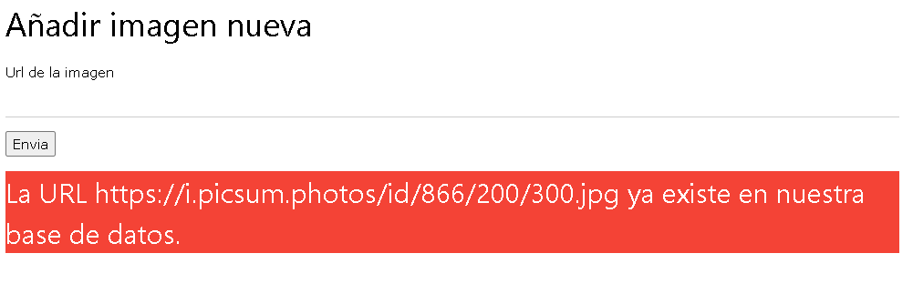

Mostrar imatges emmagatzemades - 4 punts
Quan fem clic a “Mostrar Imágenes”; hem d'ensenyar a l’usuari totes les imatges guardades fins al moment

- La pàgina mostra totes les imatges emmagatzemades fins al moment 2 punts
- Per a cada imatge, es mostra el seu títol 0.6 punts
  - El títol sempre es mostra en majúscules o capitalitzat 0.15 punts
- Per a cada imatge, es mostra la seva data 0.75 punts
- Les fotos es mostren ordenades per la data que hem introduït al formulari per cada una d’elles. És a dir, a l’esquerra, o de dalt a baix en mòbils, primer hi ha d’aparèixer les imatges més recents en el temps. 0.5 punts
No cal un disseny perfecte de la pàgina; però ha de quedar clar visualment que un títol i una data pertanyen a una imatge en concret.

Detall de una imatge - 1 punt
Quan fem sobre una fotografía podrem veure la vista detallada.
- La fotografía ocupa gran part del viewport
- Es pot veure tota la informació de la imatge a més de
  - La descripció de la fotografía
  - Qualsevol altre camp de informació que consideri el programador/a

Analitzar el color predominant de cada imatge - 1 punts
Volem analitzar quin és el color predominant de cada una de les fotos. El script NodeJS ha d’implementar ara aquesta funcionalitat

- Investigar i Instal·lar un módul amb NPM que permet dur a terme aquesta funcionalitat 0.5 punts
- La pàgina “Mostrar Fotos” mostra ara també una secció on apareix el color predominant de cada foto
  - Per a cada foto, mostrarem un quadradet, rectangle o qualsevol figura visible pintada del color predominant de cada una de les fotos 1 punt
  - Dintre de cada figura de color, hi ha d’aparèixer la codificació del color textualment, sigui en notació RGB o hexadecimal. 0.5 punt
No cal alinear cada foto amb cada color; és suficient el fet de mostrar un element visual per cada una de les fotos; i que visualment quedi clar que el color predominant pertany a una foto en concret.

Idees de funcionalitats addicionals
Aquestes funcionalitats son opcionals i només estan destinades a ampliar el resultat final de la pràctica. L’alumne en pot proposar noves funcionalitats.

Afegir nous camps a la imatge
Es poden estendre el nombre de camps a afegir a la imatge. Algunes idees son:
- Categoría (veure apartat categoría)
- Qualsevol altre camp rellevant que pugui ser d'interès

Persistencia de dades
Les imatges es poden guardar en un fitxer images.json per aconseguir una persistencia de dades

Cercar imatges
Podem implementar el filtratge de fotografíes:
- Filtrar per nom i/o descripció
- Filtrar imatges entre dues dates
- Ordenar imatges per data de publicaci. De més antigues a més noves o viceversa

Eliminar fotografía
Mitjançant un botó o icona es pot eliminar la fotografía

Editar fotografía
Mitjançant un botó o icona es pot editar la fotografía. Els camps que a priori tenen sentit priori tenen sentit editar son
- Títol
- Descripció
- Data

Categories
En el moment de crear la imatge es pot categoritzar
- Afegir una categoría per a cada imatge
- Permetre afegir noves categories
- Poder cercar imatges per categoría

Informació EXIF
Algunes fotografíes porten incorporada informació EXIF . Podría ser interessant extreure aquesta informació de la foto mitjançant alguna biblioteca o módul de tercers
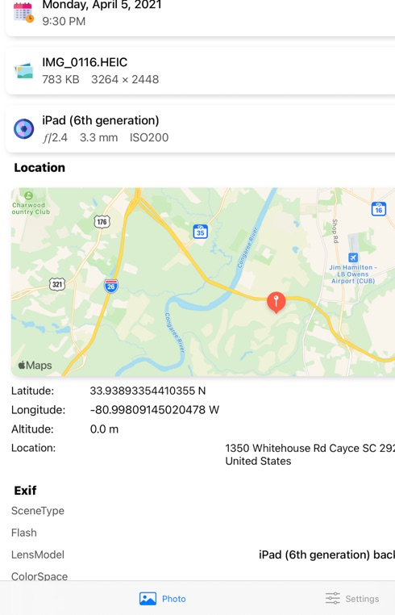

Pujar imatges al servidor
Es pot implementar la possibilitat de pujar les imatges físicament al servidor NodeJS (per exemple a la carpeta public) . També és possible fer servir un servei de CDN per a aconseguir aquesta fita

Registre i login´(difícil en aquest punt del curs)
Permetre que l’usuari es registri a l’aplicació i pugui fer login.
Es recomana un servei d’autentificació extern com Google Oauth - enllaç

Us de la IA
Es poden buscar formes originals i innovadores per fer servir alguna IA per tal d’enriquir les funcionalitats de l’aplicació. Per exemple. pot ser interessant fer servir la IA de Gemini per a que, donada la URL de una fotografía, obtinguem un títol y una descripció ajustada al que es mostra a la imatge.

L’aplicació pot demorar una mica en la cárrega donat a que esta allotjada en un servidor gratuït.
Guió baix: _
Només cal validar el format, no que el recurs URL sigui realment una imatge.
Uppercase and capitalize: https://www.w3schools.com/cssref/tryit.php?filename=trycss_text-transform

